**Sachaufgaben I**

**Löse die Aufgaben und mache dir vorher eine Skizze. Runde alle Ergebnisse auf zwei Dezimalen.**

1. Aufgabe: Ein rechteckiges Schild mit einer Länge von 110 cm und einer Breite von 0,90 m wird in zwei gegenüberliegenden Ecken befestigt. Wie weit liegen die Ecken auseinander?

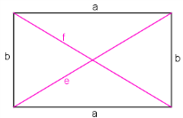 x² = 1,10² + 0,90² |T |-1,10²

7,84 – x² = 1,21 + 0,81 |√

x = 1,42

**Die Ecken liegen etwa 1,42 m auseinander.**

2. Aufgabe: Es brennt im dritten Stock eines Wohnhauses, der sich 10 m über dem Eingangsbereich befindet. Das Löschfahrzeug hält in 3,50 m Entfernung zum Eingang. Wie lang wird man die Leiter ausfahren, damit der dritte Stock erreicht werden kann?

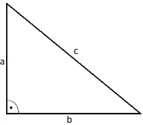 x² = 3,5² + 10² |T

112,25 = x² |√

10,59 = x

**Er sin etwa 10,59 m Leiter auszufahren.**

3. Aufgabe: Hannes schlendert im Wald herum und er sieht in   
50 m Luftlinie einen Baum. Er schätzt, dass er 15 m hoch ist. Wie weit muss er noch gehen, bis er bei dem Baum ist?

 50² = 15² + x² |T |-15²

2275 = x² |√

47,70 = x

**Er muss noch etwa 47,70 m gehen.**

4. Aufgabe: Ein Brückenpfeiler, der 35 Meter hoch ist, benötigt eine neue Verankerung. In einer Entfernung von 20 Metern wird ein Stahlseil im Boden verankert. Welche Länge hat das Stahlseil?

x² = 35² + 20² |T

x² = 1625 |√

x = 40,31 [m]

**Die Länge ist etwa 40,31 m.**

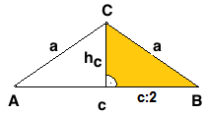5. Aufgabe: Die Höhe einer Hütte für Rinder ist 5 m. Die Breite unten 4,50 m. Berechne die Länge der Dachsparren.

x² = 5² + 2,25² |T

x² = 30,0625 |√

x = 5,48 **Sie müssen etwa 5,48 m lang sein.**